中华商务网PVC市场
月度报告

主办单位：中华商务网化工产业聚氯乙烯频道

频 道：http://www.chinaccm.com/30/huagong.aspx
电 话： 010-58303549
传 真： 010-58303388
责任编辑： 田碧凯
编辑邮箱： niujm@chinaccm.com
地址：北京市朝阳区高碑店盛世龙源12号楼（100022）
目录
● 专题：宏观统计数据 3
一、2月份聚氯乙烯市场 4
1.1 大商所PVC期货价格 4
1.2 国内重点PVC厂家价格 5
1.3 国内PVC现货市场价格 6
1.4 国际PVC市场价格 6
1.5 本月PVC市场行情回顾 7
二、2017年1月份聚氯乙烯进出口量 8
2.1 聚氯乙烯进出口量 10
三、上游相关产品 12
3.1 原油 12
3.2 乙烯 13
3.3 EDC 13
3.4 VCM 14
3.5 电石 15

专题：宏观统计数据
2016年，商品房销售面积157349万平方米，比上年增长22.5%，增速比1-11月份回落1.8个百分点。其中，住宅销售面积增长22.4%，办公楼销售面积增长31.4%，商业营业用房销售面积增长16.8%。商品房销售额117627亿元，增长34.8%，增速回落2.7个百分点。其中，住宅销售额增长36.1%，办公楼销售额增长45.8%，商业营业用房销售额增长19.5%。2016年末，商品房待售面积69539万平方米，比11月末增加444万平方米。其中，住宅待售面积减少200万平方米，办公楼待售面积增加195万平方米，商业营业用房待售面积增加234万平方米。
2017年1月份，全国居民消费价格总水平同比上涨2.5%。其中，城市上涨2.6%，农村上涨2.2%;食品价格上涨2.7%，非食品价格上涨2.5%;消费品价格上涨2.2%，服务价格上涨3.2%。1月份，全国居民消费价格总水平环比上涨1.0%。其中，城市上涨1.0%，农村上涨0.9%;食品价格上涨2.3%，非食品价格上涨0.7%;消费品价格上涨1.0%，服务价格上涨1.0%。
2017年 1月末，广义货币(M2)余额157.59万亿元,同比增长11.3%，增速与上月末持平，比去年同期低2.7个百分点;狭义货币(M1)余额47.25万亿元,同比增长14.5%，增速分别比上月末和去年同期低6.9个和4.1个百分点;流通中货币(M0)余额8.66万亿元,同比增长19.4%。当月净投放现金1.83万亿元。

一、2月份聚氯乙烯市场

1.1 大商所PVC期货价格
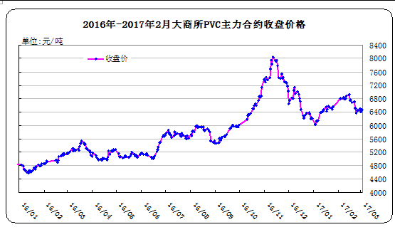
图：大商所PVC主力合约收盘价格

日期 | 月份 | 开盘价 | 最高价 | 最低价 | 收盘价 | 结算价 | 成交量 | 持仓量 | 增仓
17/02/24 | 1705 | 6335 | 6460 | 6280 | 6450 | 6380 | 152156 | 112428 | -8252
17/02/27 | 1705 | 6450 | 6545 | 6450 | 6510 | 6500 | 128142 | 106650 | -5778
17/02/28 | 1705 | 6490 | 6525 | 6400 | 6405 | 6460 | 155306 | 110778 | 4128
17/03/01 | 1705 | 6445 | 6470 | 6370 | 6440 | 6420 | 122160 | 113682 | 2904
17/03/02 | 1705 | 6445 | 6480 | 6395 | 6465 | 6440 | 113466 | 115082 | 1400

表：大商所PVC主力合约价格 单位：元/吨

1.2 国内重点PVC厂家价格
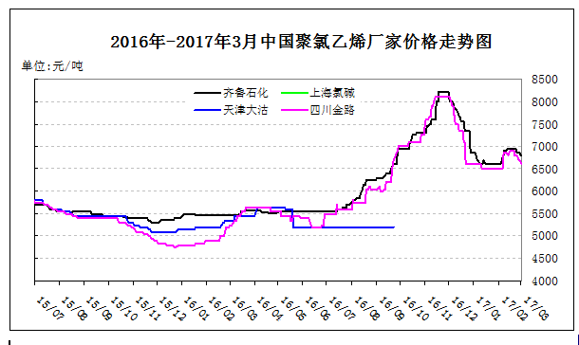
图：重点PVC厂家价格
日期 | 齐鲁石化 | 上海氯碱 | 天津大沽 | 四川金路
日期 | S1000 | WS1000 | S1000 | SG3-5
17/02/24 | 6850 |  |  | 6800
17/02/27 | 6850 |  |  | 6700
17/02/28 | 6850 |  |  | 6700
17/03/01 | 6800 |  |  | 6650
17/03/02 | 6800 |  |  | 6600

表：重点PVC厂家价格 单位：元/吨

1.3 国内PVC现货市场价格
2017年国内PVC市场价格走势图
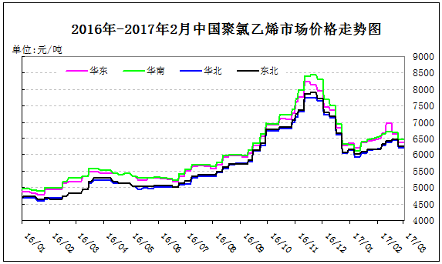
图：国内电石法PVC市场价格

日期 | 华东 | 华南 | 华北 | 东北
17/02/24 | 6330-6430 | 6430-6510 | 6200-6250 | 6250-6300
17/02/27 | 6330-6430 | 6430-6510 | 6200-6250 | 6250-6300
17/02/28 | 6330-6430 | 6430-6510 | 6200-6250 | 6250-6300
17/03/01 | 6330-6430 | 6430-6510 | 6200-6250 | 6250-6300
17/03/02 | 6330-6430 | 6430-6510 | 6200-6250 | 6250-6300

表：国内电石法PVC市场价格 单位：元/吨

1.4 国际PVC市场价格
2017年国际PVC价格走势图
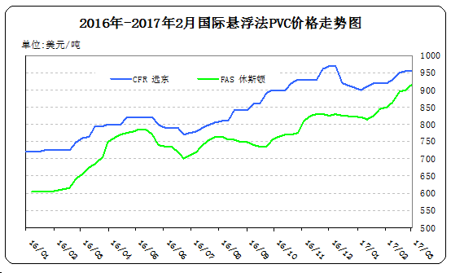
图：国际悬浮法PVC价格

地区 | CFR 远东 | FAS 休斯顿
17/02/09 | 929-931 | 860-870
17/02/16 | 949-951 | 890-900
17/02/23 | 954-956 | 895-905
17/03/02 | 954-956 | 910-920

表：国际悬浮法PVC市场价格 单位：美元/吨

1.5 本月PVC市场行情回顾
原料市场
电石：2月份，国内电石市场弱势下滑，成交情况偏差。节后归来，下游氯碱企业开工很有限，虽然PVC 市场在节后强势回暖，价格连续上调，但节前库存消耗本就不多，加之此时电石资源供应又远大于求，导致电石价格不断下挫，部分地区成交重心下调 200 元/吨以上。春节过后，下游氯碱企业开工逐渐恢复，但由于下游节后到货充足，库存消化较慢，更是加剧了压车卸货的矛盾。虽然自身成本高企，但电石企业面对供需失衡的局面，自身议价能力削弱，为保证出货，只得接受下游的压价。截止本月末，东北地区电石到货价格为 2920-2980 元/吨;西北地区电石到货价格为 2580-2730 元 /吨;华北地区电石到货价格为 2720-2950 元/吨;华中地区电石到货价格为 2850-3050 元/吨;西南地区电石到货价格为 3000-3100 元/吨。
后市预测：当前电石厂家利润已经被严重压缩，部分小产能电石企业有降负减产的计划，对后市形成一定利好。另一方面，下游PVC 市场本月下旬开始逐渐走跌，利空电石后市。综合来看，预计下月初国内电石市场弱势盘整运行为主。

现货市场
PVC：2月份，国内PVC市场呈倒“V”走势，且价格波动频繁。月上旬，由于节前预售良好，假日期间物流顺畅，厂家库存压力不大，氯碱生产企业报价坚挺，在期货价格大幅上涨的推动下，现货市场行情快速回暖，价格不断上涨，厂家出货情况良好。时至月中旬，此时PVC价格较月初上涨达300元/吨，但下游下游需求的恢复却较为滞后，对高价PVC抵触情绪转浓，且入市采购积极性偏低，造成报价不断上调而成交迟迟难以跟进的尴尬局面。月下旬，新一轮的环保检查陆续开始，下游开工进一步受限，供需失衡的矛盾局面开始凸显，加之此时期货价格持续下滑，打压市场信心，PVC价格难以保稳，成交重心不断下滑。截止本月末，电石法5型主流报价：华东6400-6500元/吨，华南6450-6530元/吨，华北6200-6300元/吨。乙烯料产品在华东地区的送到价格7050-7200 元/吨，在华南地区的送到价格在7050-7200 元/吨，在华北地区送到价格在6900-7050元/吨。
后市预测：受两会召开影响，3月初北方地区下游开工仍将受限，加之当前社会库存依旧偏高，商家套利抛货现象明显，实盘商谈空间明显加大，预计3月初国内PVC市场重心继续下滑。

二、2017年1月份聚氯乙烯进出口量
单位：吨

2.1 聚氯乙烯进出口量
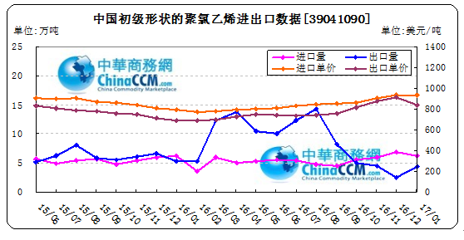
图：中国聚氯乙烯粉末月度进出口量
备注：初级形状的聚氯乙烯,未掺其他物质 代号39041090

2017年1月中国粉状聚氯乙烯进口6.2万吨，同比减0.4%,环比减9.6%,出口4.4万吨，同比减17.4%,环比增71.9%。2017年1-1月累计进口总量71万吨，同比增1041.8%，累计出口总量9138.5万吨，同比增173374.6%。

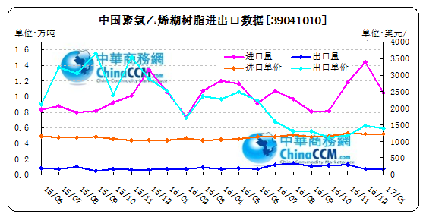
图：中国聚氯乙烯糊树脂月度进出口量
备注：聚氯乙烯糊树脂 产品代码39041010

2017年1月中国聚氯乙烯糊树脂进口1万吨，同比减0.8%,环比减27.5%,出口0.1万吨，同比减4.2%,环比增5.6%。2017年1-1月累计进口总量13.5万吨，同比增1180.6%，累计出口总量1.2万吨，同比增1543.7%。

三、上游相关产品

3.1 原油
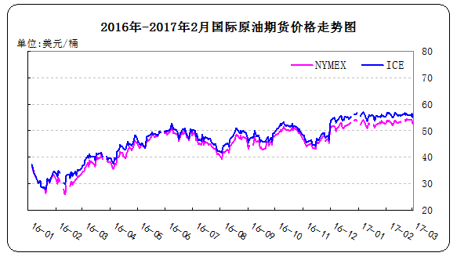
图：国际原油期货价格
说明：1.NYMEX：美国纽约商品交易所西德州轻原油期货价格
2.ICE：英国伦敦洲际交易所布伦特原油期货价格

时间 | NYMEX | ICE
17/02/24 | 53.99 | 55.99
17/02/27 | 54.05 | 55.93
17/02/28 | 54.01 | 55.59
17/03/01 | 53.83 | 56.36
17/03/02 | 52.61 | 55.08

表：国际原油期货价格 单位：美元/桶

3.2 乙烯
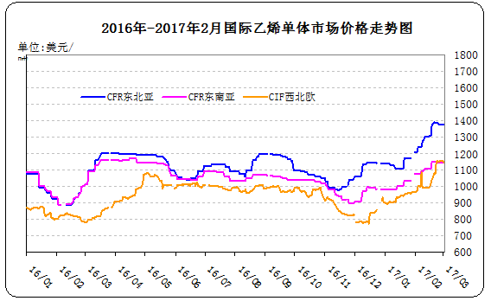
图：国际乙烯单体价格

日期 | CFR东北亚 | CFR东南亚 | CIF西北欧
17/02/24 | 1374-1376 | 1144-1146 | 1150-1155
17/02/27 | 1374-1376 | 1144-1146 | 1155-1160
17/02/28 | 1374-1376 | 1144-1146 | 1154-1159
17/03/01 | 1374-1376 | 1144-1146 | 1149-1153
17/03/02 | 1374-1376 | 1144-1146 | 1144-1148

表： 国际乙烯单体价格 单位：美元/吨

3.3 EDC
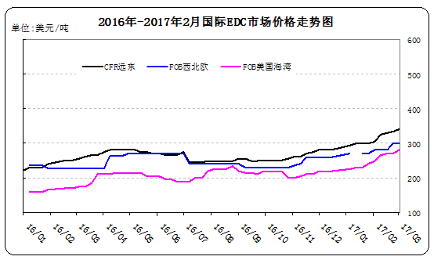
图：国际EDC价格

日期 | CFR远东 | FOB西北欧 | FOB美国海湾
17/02/09 | 324-326 | 279-283 | 260-270
17/02/16 | 329-331 | 279-283 | 265-275
17/02/23 | 334-336 | 298-302 | 265-275
17/03/02 | 339-341 | 298-302 | 275-285

表：国际EDC价格 单位：美元/吨

3.4 VCM
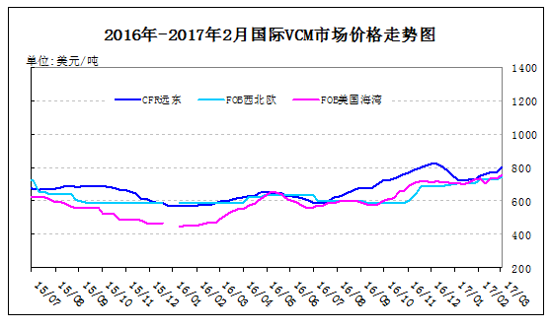
图：国际VCM价格
日期 | CFR远东 | FOB西北欧 | FOB美国海湾
17/02/09 | 759-761 | 724-728 | 700-710
17/02/16 | 769-771 | 724-728 | 730-740
17/02/23 | 769-771 | 724-728 | 730-740
17/03/02 | 799-801 | 743-747 | 750-760

表：国际VCM价格 单位：美元/吨

3.5 电石
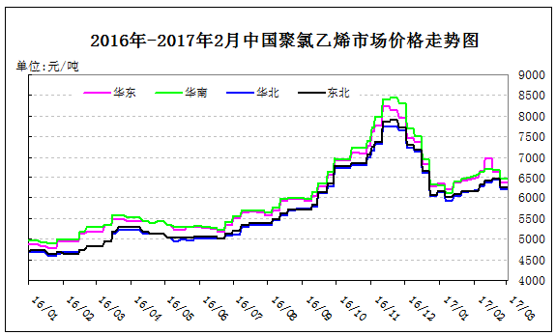
图：国内电石市场价格
日期 | 东北地区 | 华北地区 | 华东地区 | 西北地区 | 西南地区 | 华中地区 | 华南地区
17/02/24 | 2920-2980 | 2780-2980 | 3100-3200 | 2580-2730 | 3000-3100 | 2850-3050 | 3200-3300
17/02/27 | 2920-2980 | 2780-2980 | 3100-3200 | 2580-2730 | 3000-3100 | 2850-3050 | 3200-3300
17/02/28 | 2920-2980 | 2780-2980 | 3100-3200 | 2580-2730 | 3000-3100 | 2850-3050 | 3200-3300
17/03/01 | 2920-2980 | 2780-2980 | 3100-3200 | 2580-2730 | 3000-3100 | 2850-3050 | 3200-3300
17/03/02 | 2920-2980 | 2780-2980 | 3100-3200 | 2580-2730 | 3000-3100 | 2850-3050 | 3200-3300

表：国内电石市场价格 单位：元/吨

